Les parties du corps

|  |  |
| --- | --- |
| les pattes  C:\Users\judith\AppData\Local\Microsoft\Windows\Temporary Internet Files\Content.IE5\XAOR0XSX\MC900001225[1].wmf | la nageoire  C:\Users\judith\AppData\Local\Microsoft\Windows\Temporary Internet Files\Content.IE5\XAOR0XSX\MC900391220[1].wmf |
| Les ailesC:\Users\judith\AppData\Local\Microsoft\Windows\Temporary Internet Files\Content.IE5\C53FLXVR\MC900031092[1].wmf | les cornes C:\Users\judith\AppData\Local\Microsoft\Windows\Temporary Internet Files\Content.IE5\C53FLXVR\MC900059560[1].wmf |
| la queueC:\Users\judith\AppData\Local\Microsoft\Windows\Temporary Internet Files\Content.IE5\XAOR0XSX\MC900326476[1].wmf | les yeux C:\Users\judith\AppData\Local\Microsoft\Windows\Temporary Internet Files\Content.IE5\1YFA9R6M\MP900423100[1].jpg |
| les griffesC:\Users\judith\AppData\Local\Microsoft\Windows\Temporary Internet Files\Content.IE5\2B9HH5K3\MC900088460[1].wmf | les taches C:\Users\judith\AppData\Local\Microsoft\Windows\Temporary Internet Files\Content.IE5\XAOR0XSX\MC900438141[1].wmf |
| Les plumes C:\Users\judith\AppData\Local\Microsoft\Windows\Temporary Internet Files\Content.IE5\C53FLXVR\MC900320396[1].wmf | la bosse C:\Users\judith\AppData\Local\Microsoft\Windows\Temporary Internet Files\Content.IE5\2B9HH5K3\MC900332334[1].wmf |
| les rayeurs C:\Users\judith\AppData\Local\Microsoft\Windows\Temporary Internet Files\Content.IE5\XAOR0XSX\MP900313831[1].jpg | l'aileron C:\Users\judith\AppData\Local\Microsoft\Windows\Temporary Internet Files\Content.IE5\XAOR0XSX\MC900329501[1].wmf |
| la tête C:\Users\judith\AppData\Local\Microsoft\Windows\Temporary Internet Files\Content.IE5\C53FLXVR\MC900360660[1].wmf | les oreilles C:\Users\judith\AppData\Local\Microsoft\Windows\Temporary Internet Files\Content.IE5\1YFA9R6M\MC900445090[1].wmf |
| le poil C:\Users\judith\AppData\Local\Microsoft\Windows\Temporary Internet Files\Content.IE5\1YFA9R6M\MP900406788[1].jpg | La crinière C:\Users\judith\AppData\Local\Microsoft\Windows\Temporary Internet Files\Content.IE5\1YFA9R6M\MC900088470[1].wmf |
| Le bec C:\Users\judith\AppData\Local\Microsoft\Windows\Temporary Internet Files\Content.IE5\XAOR0XSX\MP900425333[1].jpg | les écaillesC:\Users\judith\AppData\Local\Microsoft\Windows\Temporary Internet Files\Content.IE5\1YFA9R6M\MP900406491[1].jpg |
| Les doigts | Les moustaches |
| Le pelage | La vésicule à venin |
| La carapace |  |

Les couleurs

|  |  |
| --- | --- |
| brun/brune ***C:\Users\judith\AppData\Local\Microsoft\Windows\Temporary Internet Files\Content.IE5\2B9HH5K3\MP900439096[1].jpg*** | jaune/jauneC:\Users\judith\AppData\Local\Microsoft\Windows\Temporary Internet Files\Content.IE5\2B9HH5K3\MP900439232[1].jpg |
| noir/noireC:\Users\judith\AppData\Local\Microsoft\Windows\Temporary Internet Files\Content.IE5\2B9HH5K3\MC900436255[1].png | rose/roseC:\Users\judith\AppData\Local\Microsoft\Windows\Temporary Internet Files\Content.IE5\XAOR0XSX\MP900439227[1].jpg |
| blanc/blancheC:\Users\judith\AppData\Local\Microsoft\Windows\Temporary Internet Files\Content.IE5\C53FLXVR\MP900422099[1].jpg | bleu/bleueC:\Users\judith\AppData\Local\Microsoft\Windows\Temporary Internet Files\Content.IE5\1YFA9R6M\MP900439182[1].jpg |
| vert/verteC:\Users\judith\AppData\Local\Microsoft\Windows\Temporary Internet Files\Content.IE5\1YFA9R6M\MP900438764[1].jpg | violet/violetteC:\Users\judith\AppData\Local\Microsoft\Windows\Temporary Internet Files\Content.IE5\XAOR0XSX\MP900439115[1].jpg |
| gris/grise C:\Users\judith\AppData\Local\Microsoft\Windows\Temporary Internet Files\Content.IE5\1YFA9R6M\MC900441409[1].wmf | rouge/rouge C:\Users\judith\AppData\Local\Microsoft\Windows\Temporary Internet Files\Content.IE5\XAOR0XSX\MP900439039[1].jpg |
| amusant/amusanteC:\Users\judith\AppData\Local\Microsoft\Windows\Temporary Internet Files\Content.IE5\XAOR0XSX\MC900423159[1].wmf | gros/grosseC:\Users\judith\AppData\Local\Microsoft\Windows\Temporary Internet Files\Content.IE5\2B9HH5K3\MC900326486[1].wmf |
| petit/petiteC:\Users\judith\AppData\Local\Microsoft\Windows\Temporary Internet Files\Content.IE5\XAOR0XSX\MP900431696[1].jpg | gentil/gentileC:\Users\judith\AppData\Local\Microsoft\Windows\Temporary Internet Files\Content.IE5\2B9HH5K3\MC900104786[1].wmf |
| doux/douceC:\Users\judith\AppData\Local\Microsoft\Windows\Temporary Internet Files\Content.IE5\2B9HH5K3\MC900297917[1].wmf | long/longueC:\Users\judith\AppData\Local\Microsoft\Windows\Temporary Internet Files\Content.IE5\2B9HH5K3\MP900441092[1].jpg |
| court/courteC:\Users\judith\AppData\Local\Microsoft\Windows\Temporary Internet Files\Content.IE5\2B9HH5K3\MC900078704[1].wmf | dur/dureC:\Users\judith\AppData\Local\Microsoft\Windows\Temporary Internet Files\Content.IE5\C53FLXVR\MC900326480[1].wmf |
| féroce/féroceC:\Users\judith\AppData\Local\Microsoft\Windows\Temporary Internet Files\Content.IE5\1YFA9R6M\MC900088486[1].wmf | Palmé/palmée |
| ***Les verbes*** |  |
| Il/elle marcheC:\Users\judith\AppData\Local\Microsoft\Windows\Temporary Internet Files\Content.IE5\1YFA9R6M\MC900366012[1].wmf | Il/elle a  it has |
| Il /elle courtC:\Users\judith\AppData\Local\Microsoft\Windows\Temporary Internet Files\Content.IE5\2B9HH5K3\MC900084250[1].wmf | Il/elle est  it is |
| Il/elle sauteC:\Users\judith\AppData\Local\Microsoft\Windows\Temporary Internet Files\Content.IE5\XAOR0XSX\MC900215229[1].wmf | Il/elle voleC:\Users\judith\AppData\Local\Microsoft\Windows\Temporary Internet Files\Content.IE5\XAOR0XSX\MP900409210[1].jpg |
| Il /elle monte liane,%20Indon%E9sie | Alaucasiamacrorhyza  Il/elle capte l’énergie |
|  |  |
| Il/elle rampeC:\Users\judith\AppData\Local\Microsoft\Windows\Temporary Internet Files\Content.IE5\XAOR0XSX\MP900448425[1].jpg | Il/elle mange C:\Users\judith\AppData\Local\Microsoft\Windows\Temporary Internet Files\Content.IE5\1YFA9R6M\MP900446576[1].jpg |
| Il /elle utilise  C:\Users\judith\AppData\Local\Microsoft\Windows\Temporary Internet Files\Content.IE5\1YFA9R6M\MP900448528[1].jpg | Il /elle casse C:\Users\judith\AppData\Local\Microsoft\Windows\Temporary Internet Files\Content.IE5\2B9HH5K3\MC900112970[1].wmf |
| Il/elle peut | cueillir |
|  | casser |
|  | Ramper |
|  | Manger |
|  | habiter |
|  | Sauter |
|  | Utiliser |
|  | Nager |
|  | Courir |
| Les explications |  |
| C’est bon pour | Capter (l’ énergie)  C:\Users\judith\AppData\Local\Microsoft\Windows\Temporary Internet Files\Content.IE5\1YFA9R6M\MP900423061[1].jpg |
|  | Avertir les autres animaux.C:\Users\judith\AppData\Local\Microsoft\Windows\Temporary Internet Files\Content.IE5\2B9HH5K3\MC900441221[1].jpg |
|  | Manger (les noix) |
|  | Monter vers le soleilC:\Users\judith\AppData\Local\Microsoft\Windows\Temporary Internet Files\Content.IE5\C53FLXVR\MC900437160[1].wmf |
|  | Survivre dans la chaleur |
|  | Attraper la proie.  C:\Users\judith\AppData\Local\Microsoft\Windows\Temporary Internet Files\Content.IE5\2B9HH5K3\MC900031024[1].wmfC:\Users\judith\AppData\Local\Microsoft\Windows\Temporary Internet Files\Content.IE5\1YFA9R6M\MP900446576[1].jpg |
|  | Le camouflage. |
| ***les nombres*** | ***Les adverbs*** |
| Un | ViteC:\Users\judith\AppData\Local\Microsoft\Windows\Temporary Internet Files\Content.IE5\C53FLXVR\MC900383572[1].wmf |
| Deux | Lentement |
| Quatre | Beaucoup  a lot |
| Cinq | En silenceC:\Users\judith\AppData\Local\Microsoft\Windows\Temporary Internet Files\Content.IE5\2B9HH5K3\MC900383298[1].wmf |
| Les mots conjonctifs |  |
| Parce que | Aussi |
| Avec | Pour |
| Il a le bec dur **pour** manger les noix . | Il a le bec orange **parce que** c’est bon pour le camouflage |
| Elle peut sauter parce qu’elle a les pattes longues | Les pattes longues sont bien pour sauter. |

Le Chameau

Les adaptations du chameau



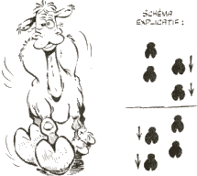

**il peut survivre sans eau et nourriture et peut même voyager avec un volume de centaines de kilogrammes sur son dos.** MCAN00292_0000[1]

**Cet animal est créé en particulier pour les conditions climatiques sèches, Le chameau est particulièrement conçu pour les conditions du désert.**

**Pattes pour tous les types de sols;** 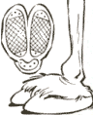

**Les pattes du chameaux sont douées de deux orteils reliés entre eux avec un coussin flexible. Cette structure qui lui permet de saisir fermement la terre est composée de quatre grosses boules. Ces pattes sont totalement convenables pour différents types de terrains.**

**Ses ongles protègent la patte contre tous les dommages potentiels qui peuvent être causés à cause des coups.**

MCAN00291_0000[1] **Les genoux sont couverts d'une structure appelée le "cor" (la callosité qui se compose d'une peau aussi dure et épaisse que la corne). Quand l'animal s'allonge sur les sables chauds, cette structure protège l'animal du sable extrêmement chaud.**

**Fourrure thermo-isolante**

**Cette fourrure se compose de poils qui protègent le corps de l'animal contre des conditions climatiques froides et chaudes et qui éliminent également la perte d'eau du corps.**

MCAN01121_0000[1]**La bosse comme provisions de nourriture**

**La bosse du chameau est une masse de graisse qui lui fournit périodiquement la nourriture pendant la famine. Grâce à ce système, cet animal peut vivre 3 semaines sans eau, tandis qu'il perd 33% de son poids.**

**. La bosse est un autre avantage pour le chameau. Le cinquième du corps du chameau se compose de la graisse qui se trouve dans sa bosse. Le stockage de la graisse dans une seule partie du corps du chameau l'empêche de perdre l'eau totale de son corps. De cette manière, son corps utilise la quantité minimum d'eau. Bien qu'un chameau avec des bosses puisse prendre 30-50 kilogrammes de nourriture en jour, il est capable de vivre pendant un mois avec 2 kilogrammes d'herbes seulement.**

MCAN03792_0000[1]**Tête abritée du sable;**

***Les mèches d'œil* du chameau sont conçues comme deux peignes séparées mais qui se maintiennent ensemble. *En cas de danger, elles sont automatiquement fermées.* Avec cette conception spéciale*, il est impossible qu'un petit grain de sable puisse entrer dans l'œil. Le nez et les* oreilles sont couverts de longs poils pour protéger l'animal contre le sable et la poussière.**

***Son long cou* lui permet d'atteindre les feuilles qui sont à 3 mètres de hauteur par catégorie :**

***Les lèvres* des chameaux sont crées d'une manière favorable à leur style d'alimentation, *elles sont douées d'une structure très dure* comme le caoutchouc qui leur facilite de manger les épines qui sont assez aiguës pour percer le cuir. En outre, il possède un système digestif si fort qu'il peut manger tout ce qu'il trouve comme les plats en plastique, le fil de cuivre et les roseaux. L'estomac de cet animal merveilleux contenant quatre chambres peut supporter pratiquement tout en dehors de la nourriture.**

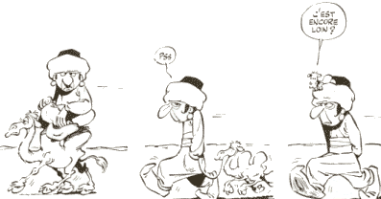

**La résistance à la faim et à la soif :**

**Les chameaux peuvent vivre sans nourriture et sans eau pendant 8 jours sous une température de 50°C. Pendant cette période, l'animal perd 22% de son poids corporel. Cependant, il peut survivre même s'il perd 40% de l'eau dans son corps, tandis qu'une telle perte de 12% causerait la mort d'un homme.**

**Une autre raison de sa résistance contre la soif est un mécanisme qui permet au chameau d'augmenter sa température interne jusqu' à 41°C. Grâce à ceci, l'animal fixe la perte d'eau de son corps au niveau minimum même dans les climats extrêmement chauds du désert. Les chameaux peuvent également diminuer leur température interne de leur corps jusqu'à 30°C dans les nuits froides du désert.**

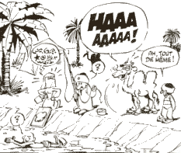

**L'unité améliorée d'utilisation de l'eau :**

**Les chameaux peuvent consommer 130 litres d'eau en presque 10 minutes. Cette quantité est approximativement un tiers de leur poids corporel.**

**En outre, les chameaux ont également une structure de mucus dans leur nez, qui est 100 fois plus grande que celle du nez de l'homme. Chaque fois que l'animal respire, l'air est humidifié par le mucus. Quand nous respirons, nous perdons 16 mg de la vapeur d'eau pour chaque litre d'air. Cependant, grâce à la structure du mucus, les chameaux peuvent utiliser de l'humidité de l'air en un rapport de 66%.**

**Avantage maximum de la nourriture et de l'eau :**

**La plupart des animaux meurent quand l'urée accumulée dans leur corps entre dans leur système sanguin. Cependant, les chameaux utilisent cette urée produite dans leur corps, en le filtrant sans cesse à l'aide du foie. En conséquence, ils l'utilisent comme une source de protéines et d'eau.**

**Sans aucun doute, ces dispositifs des chameaux sont très précieux dans le climat extrêmement sec dans lequel il vit.**

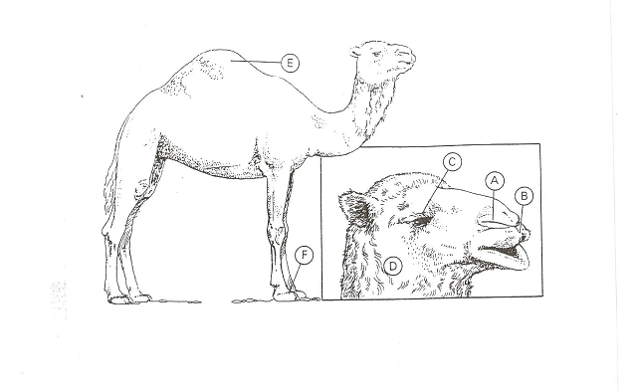

**De longs appendices tels que de grosses oreilles avec quelques vaisseaux pleins de sang**

**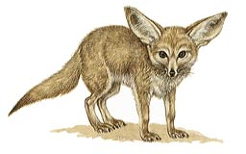**

**Diminue la chaleur l’animal en forme**

**Animaux habitant dans les terriers**

**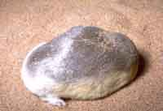**

**Mâchoires ou dents pointues pour aider l’animal à sortir de la surface du désert par temps de forte température**

**Animaux aux talons durs**

**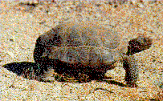**

**Le sable chaud peut faire brûler les pieds fragiles**

**Animaux à paupières épaisses ou doubles**

**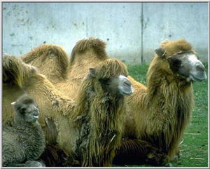**

**Protègent les yeux des tourbillons de sable**

**Les animaux nocturnes**

**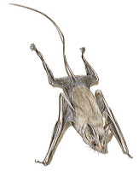**

**Se reposent dans la chaleur la journée se sont actifs pendant le temps agréable de la nuit**

**Animaux à sang froid**

**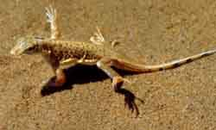**

**Température du corps controlée par l’environnement , par exemple les lézards passent leur temps au soleil pour se réchauffer et être plus actifs**

**Animaux qui stockent de la nourriture**

**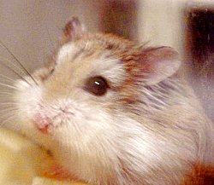**

**Des réserves d’énergie en cas d’urgence stockées par temps sec**

**Animaux estivals**

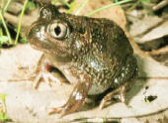

Un sommeil profond pour prévenir /empêcher le temps le plus chaud de l’été

Animaux avec des jambes qui leur permettent de rebondir

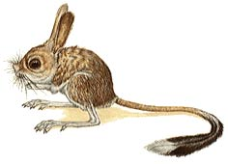

Capacité de sauter partout très très vite et d’avoir le moins de contacts possibles avec le sol brûlant

Animaux avec une carapace qui protége du soleil

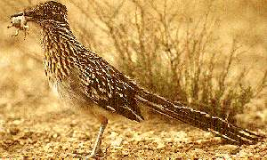

De longues queues poilues recouvrant une partie du corps pour agir comme un parasl

Animaux avec de grands pieds



les grands pieds agissent comme des bottes de neige et cela fournit aux animaux beaucoup d’espace pour les empêcher de s’enfoncer dans le sable.

Animaux à couleur pâle

****

Pour avoir moins chaud et agir en tant que camouflage

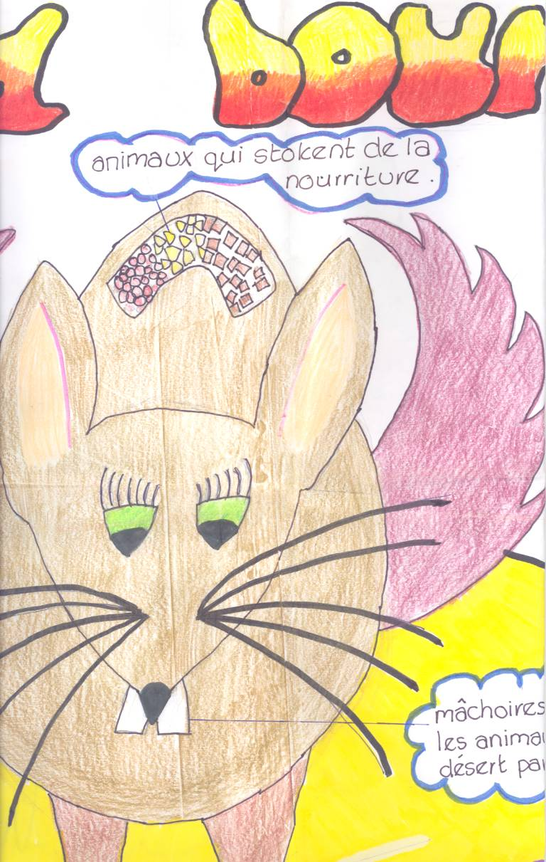

Les adaptations des animaux du désert

Emerging

Tu as dessiné un animal avec 3-4 adaptations.

Tu as écrit des étiquettes ,par exemple ‘l’animal a des talons durs.’

Tu as un nom pour ton animal.

**Developing**

Tu as dessiné un animal avec 5-7 adaptations.

Tu as écrit des étiquettes avec une explication ,par exemple ‘l’animal a des talons durs parce que le sable chaud peut brûler les pieds.’

Tu as un nom pour ton animal.

Secure

Tu as dessiné un animal avec plus de 7 adaptations.

Tu as écrit des étiquettes ,par exemple ‘l’animal a des talons durs parce que le sable chaud peut brûler les pieds.’

Tu as un nom pour ton animal.

Tu as expliqué comment l’animal peut survivre par exemple tu as expliqué son mode de vie. Par exemple ‘l’animal mange les insectes. Il ponde un œuf dans le sable. ‘

Tu as expliqué le lien entre le climat et les adaptations

**Phrases utiles**

La morsure est venimeuse.

an04346_

Des plumes ventrales absorbent l’eau comme une épongean02377_

Il mange le nectar des fleurs de **cactus saguaro**.tr00142_

Il creuse son **nid** dans le cactus saguaro.na01130_

Il effectue une drôle de gymnastique pour recuellir dans sa bouche la rosée matinale condensée sur la carapace.

La rosée matinale

an02483_

La carapace

Coloriez les étoiles ici ! 10 étoiles sont 1 point !!

|  |  |  |  |  |  |  |  |  |  |  |  |  |  |  |  |  |  |  |  |  |  |  |  |  |  |  |  |  |  |  |  |
| --- | --- | --- | --- | --- | --- | --- | --- | --- | --- | --- | --- | --- | --- | --- | --- | --- | --- | --- | --- | --- | --- | --- | --- | --- | --- | --- | --- | --- | --- | --- | --- |
|  |  |  |  |  |  |  |  |  |  |  |  |  |  |  |  |  |  |  |  |  |  |  |  |  |  |  |  |  |  |  |  |
|  |  |  |  |  |  |  |  |  |  |  |  |  |  |  |  |  |  |  |  |  |  |  |  |  |  |  |  |  |  |  |  |
|  |  |  |  |  |  |  |  |  |  |  |  |  |  |  |  |  |  |  |  |  |  |  |  |  |  |  |  |  |  |  |  |
|  |  |  |  |  |  |  |  |  |  |  |  |  |  |  |  |  |  |  |  |  |  |  |  |  |  |  |  |  |  |  |  |
|  |  |  |  |  |  |  |  |  |  |  |  |  |  |  |  |  |  |  |  |  |  |  |  |  |  |  |  |  |  |  |  |
|  |  |  |  |  |  |  |  |  |  |  |  |  |  |  |  |  |  |  |  |  |  |  |  |  |  |  |  |  |  |  |  |
|  |  |  |  |  |  |  |  |  |  |  |  |  |  |  |  |  |  |  |  |  |  |  |  |  |  |  |  |  |  |  |  |
|  |  |  |  |  |  |  |  |  |  |  |  |  |  |  |  |  |  |  |  |  |  |  |  |  |  |  |  |  |  |  |  |
|  |  |  |  |  |  |  |  |  |  |  |  |  |  |  |  |  |  |  |  |  |  |  |  |  |  |  |  |  |  |  |  |
|  |  |  |  |  |  |  |  |  |  |  |  |  |  |  |  |  |  |  |  |  |  |  |  |  |  |  |  |  |  |  |  |
|  |  |  |  |  |  |  |  |  |  |  |  |  |  |  |  |  |  |  |  |  |  |  |  |  |  |  |  |  |  |  |  |
|  |  |  |  |  |  |  |  |  |  |  |  |  |  |  |  |  |  |  |  |  |  |  |  |  |  |  |  |  |  |  |  |
|  |  |  |  |  |  |  |  |  |  |  |  |  |  |  |  |  |  |  |  |  |  |  |  |  |  |  |  |  |  |  |  |
|  |  |  |  |  |  |  |  |  |  |  |  |  |  |  |  |  |  |  |  |  |  |  |  |  |  |  |  |  |  |  |  |
|  |  |  |  |  |  |  |  |  |  |  |  |  |  |  |  |  |  |  |  |  |  |  |  |  |  |  |  |  |  |  |  |
|  |  |  |  |  |  |  |  |  |  |  |  |  |  |  |  |  |  |  |  |  |  |  |  |  |  |  |  |  |  |  |  |
|  |  |  |  |  |  |  |  |  |  |  |  |  |  |  |  |  |  |  |  |  |  |  |  |  |  |  |  |  |  |  |  |
|  |  |  |  |  |  |  |  |  |  |  |  |  |  |  |  |  |  |  |  |  |  |  |  |  |  |  |  |  |  |  |  |
|  |  |  |  |  |  |  |  |  |  |  |  |  |  |  |  |  |  |  |  |  |  |  |  |  |  |  |  |  |  |  |  |
|  |  |  |  |  |  |  |  |  |  |  |  |  |  |  |  |  |  |  |  |  |  |  |  |  |  |  |  |  |  |  |  |
|  |  |  |  |  |  |  |  |  |  |  |  |  |  |  |  |  |  |  |  |  |  |  |  |  |  |  |  |  |  |  |  |
|  |  |  |  |  |  |  |  |  |  |  |  |  |  |  |  |  |  |  |  |  |  |  |  |  |  |  |  |  |  |  |  |
|  |  |  |  |  |  |  |  |  |  |  |  |  |  |  |  |  |  |  |  |  |  |  |  |  |  |  |  |  |  |  |  |
|  |  |  |  |  |  |  |  |  |  |  |  |  |  |  |  |  |  |  |  |  |  |  |  |  |  |  |  |  |  |  |  |
|  |  |  |  |  |  |  |  |  |  |  |  |  |  |  |  |  |  |  |  |  |  |  |  |  |  |  |  |  |  |  |  |
|  |  |  |  |  |  |  |  |  |  |  |  |  |  |  |  |  |  |  |  |  |  |  |  |  |  |  |  |  |  |  |  |
|  |  |  |  |  |  |  |  |  |  |  |  |  |  |  |  |  |  |  |  |  |  |  |  |  |  |  |  |  |  |  |  |
|  |  |  |  |  |  |  |  |  |  |  |  |  |  |  |  |  |  |  |  |  |  |  |  |  |  |  |  |  |  |  |  |
|  |  |  |  |  |  |  |  |  |  |  |  |  |  |  |  |  |  |  |  |  |  |  |  |  |  |  |  |  |  |  |  |
|  |  |  |  |  |  |  |  |  |  |  |  |  |  |  |  |  |  |  |  |  |  |  |  |  |  |  |  |  |  |  |  |
|  |  |  |  |  |  |  |  |  |  |  |  |  |  |  |  |  |  |  |  |  |  |  |  |  |  |  |  |  |  |  |  |
|  |  |  |  |  |  |  |  |  |  |  |  |  |  |  |  |  |  |  |  |  |  |  |  |  |  |  |  |  |  |  |  |
|  |  |  |  |  |  |  |  |  |  |  |  |  |  |  |  |  |  |  |  |  |  |  |  |  |  |  |  |  |  |  |  |
|  |  |  |  |  |  |  |  |  |  |  |  |  |  |  |  |  |  |  |  |  |  |  |  |  |  |  |  |  |  |  |  |
|  |  |  |  |  |  |  |  |  |  |  |  |  |  |  |  |  |  |  |  |  |  |  |  |  |  |  |  |  |  |  |  |
|  |  |  |  |  |  |  |  |  |  |  |  |  |  |  |  |  |  |  |  |  |  |  |  |  |  |  |  |  |  |  |  |